Владимир Сергеевич Тельминов
Группа К-21, 2-й курс, специальность: 38.02.04 «Коммерция (по отраслям)»
Дисциплина: ОПД.09 «Безопасность жизнедеятельности»
28 сентября 2020г. Лекция
Ход работы:
- Изучить лекцию
- Составить конспект
ОРУЖИЕ МАССОВОГО ПОРАЖЕНИЯ И ЕГО ПОРАЖАЮЩИЕ ФАКТОРЫ
Ядерное оружие. Ядерным называется оружие, поражающее действие которого основано на использовании внутриядерной энергии, выделяющейся при цепной реакции деления тяжелых ядер некоторых изотопов урана и плутония или при термоядерных реакциях синтеза ядер легких изотопов водорода.
Ядерное оружие включает в себя различные ядерные боеприпасы, средства их доставки к цели (носители) и средства управления. К ядерным боеприпасам относятся ядерные боевые части ракет и торпед, ядерные бомбы, артиллерийские снаряды, глубинные бомбы, мины (фугасы). Носителями ядерного оружия считаются самолеты, надводные корабли и подводные лодки, оснащенные ядерным оружием и доставляющие его к месту пуска (стрельбы). Различают также носители ядерных зарядов (ракеты, торпеды, снаряды, авиационные и глубинные бомбы), доставляющие их непосредственно к целям. Они могут запускаться (выстреливаться) со стационарных установок или с подвижных объектов. (Ядерный заряд —это составная часть ядерного бое- припаса.)
Поражающие факторы ядерного взрыва.
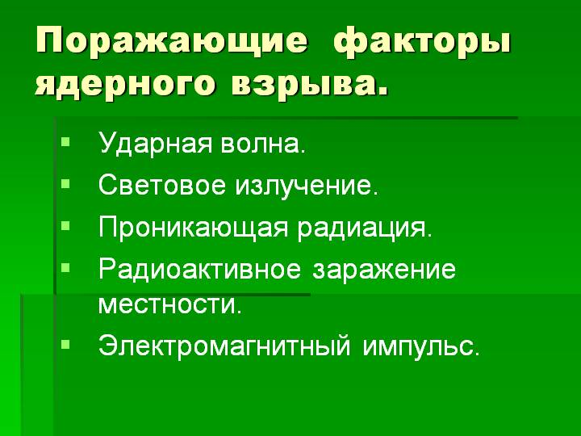
Ядерный взрыв сопровождается ударной волной, световым излучением, ионизирующим излучением (проникающей радиацией), радиоактивным заражением местности и электромагнитным импульсом.
Ударная волна — основной поражающий фактор ядерного взрыва, так как большинство разрушений и повреждений сооружений, зданий, а также поражения людей обусловлены, как правило, воздействием ударной волны. Она представляет собой область резкого сжатия среды, распространяющуюся во все стороны от места взрыва со сверхзвуковой скоростью. Передняя граница сжатого слоя воздуха называется фронтом ударной волны.
Поражающее действие ударной волны характеризуется величиной избыточного давления, то есть величиной разности между максимальным давлением во фронте ударной волны и нормальным атмосферным давлением.
Световое излучение — поток лучистой энергии, включающий видимые, ультрафиолетовые и инфракрасные лучи. Его источник — светящаяся область, образуемая раскаленными продуктами взрыва и раскаленным воздухом. Световое излучение распространяется практически мгновенно и длится в зависимости от мощности ядерного взрыва до 20 с. Однако сила его такова, что, несмотря на кратковременность, оно способно вызывать ожоги кожи (кожных покровов), поражение (постоянное или временное) органов зрения людей и возгорание горючих материалов и объектов.
Ионизирующее излучение (проникающая радиация) есть поток гамма-лучей и нейтронов. Оно длится 10—15 с. Проходя через живую ткань, гамма-излучение и нейтроны ионизируют молекулы, входящие в состав клеток (рис. 3, 4, 5). Под влиянием ионизации в организме происходят изменения, поражения : покраснение кожи, образование мелких пузырей, которые затем сливаются в крупные и через двое-трое суток лопаются, переходя в трудно заживающие язвы. При любом местном поражении ОВ вызывают общее отравление организма, которое проявляется в повышении температуры, недомогании.
В условиях применения ОВ кожно-нарывного действия необходимо находиться в противогазе и защитной одежде. При попадании капель ОВ на кожу или одежду пораженные места немедленно обрабатываются жидкостью из ИПП.
ОВ удушающего действия (фосген и др.) влияют на организм через органы дыхания. Признаками поражения являются сладковатый, неприятный привкус во рту, кашель, головокружение, общая слабость. После выхода из очага заражения эти явления проходят, и пострадавший в течение 4—6 ч чувствует себя нормально, не подозревая о полученном поражении. В период скрытого действия развивается отек легких. Затем может резко ухудшиться дыхание, появиться кашель с обильной мокротой, головная боль, повышение температуры, одышка, сердцебиение.
При поражении на пострадавшего надевают противогаз, выводят его из зараженного района, тепло укрывают и обеспечивают ему покой. Ни в коем случае нельзя делать пострадавшему искусственное дыхание!
ОВ общеядовитого действия (синильная кислота и хлорциан) поражают только при вдыхании воздуха, зараженного их парами (через кожу они не действуют). Признаками поражения являются металлический привкус во рту, раздражение горла, головокружение, слабость, тошнота, рвота, резкие судороги, паралич.
ОВ раздражающего действия (CS (Си-Эс), адамсит и др.) вызывают острое жжение и боль во рту, горле и в глазах, сильное слезотечение, кашель, затруднение дыхания.
ОВ психохимического действия (BZ (Би-Зет) и др.) оказывают специфическое влияние на центральную нервную систему и вызывают психические (галлюцинации, страх, подавленность) или физические (слепота, глухота) расстройства.
Бактериологическое (биологическое) оружие предназначено для массового поражения живой силы, сельскохозяйственных животных и посевов сельскохозяйственных культур. Поражающее действие этого оружия основано на использовании болезнетворных свойств микроорганизмов — возбудителей заболеваний людей, животных и сельскохозяйственных растений.
В качестве бактериальных средств могут быть использованы возбудители различных инфекционных заболеваний: чумы, сибирской язвы, бруцеллеза, сапа, туляремии, холеры, желтой (и других видов) лихорадки, весенне-летнего энцефалита, сыпного и брюшного тифа, гриппа, малярии, дизентерии, натуральной оспы и др. Кроме того, может применяться ботулический токсин, вызывающий тяжелые отравления организма человека.
Заражение людей и животных происходит в результате вдыхания зараженного воздуха, попадания микробов или токсинов на слизистую оболочку и поврежденную кожу, употребления в пищу зараженных продуктов питания и воды, укусов зараженных насекомых и клещей, соприкосновения с зараженными предметами, ранения осколками боеприпасов, снаряженных бактериальными средствами, а также в результате непосредственного общения с больными людьми или животными. Ряд заболеваний быстро передается от больных людей к здоровым и вызывает эпидемии (чумы, холеры, тифа, гриппа и др.).
В результате применения биологического оружия и распространения на местности болезнетворных бактерий могут образоваться зоны биологического заражения и очаги биологического поражения.
ОБЫЧНОЕ ОРУЖИЕ И ЕГО ПОРАЖАЮЩИЕ ФАКТОРЫ
Обычное оружие основано на использовании энергии взрывчатых веществ и зажигательных смесей. К ним относятся артиллерийские, ракетные и авиационные боеприпасы, стрелковые вооружения, фугасы, мины и другие средства.
Наиболее распространенными боеприпасами обычных средств поражения, которые могут применяться для ударов по городам и населенным пунктам, могут быть осколочные авиабомбы, фугасные авиабомбы, шариковые авиабомбы, боеприпасы объемного взрыва, зажигательное оружие. Познакомимся с некоторыми видами боеприпасов обычного оружия и их поражающими факторами.
Осколочные авиабомбы применяют для поражения людей и животных. При разрыве бомбы образуется большое количество осколков, которые разлетаются в разные стороны на расстояние до 300 м от места взрыва. Кирпичные и деревянные стены осколки не пробивают.
Фугасные авиабомбы предназначены для разрушения всевозможных сооружений. В сравнении с ядерными боеприпасами их разрушительная сила невелика. Большую опасность представляют не взорвавшиеся авиабомбы. Чаще всего они имеют взрыватели замедленного действия, которые срабатывают автоматически через некоторое время после сбрасывания бомбы.
Шариковые авиабомбы снаряжаются огромным количеством (от нескольких сотен до нескольких тысяч) осколков (шариков, иголок, стрел и т. д.) весом до нескольких граммов. Шариковые бомбы размером от теннисного до футбольного мяча могут содержать 300 металлических или пластмассовых шариков диаметром 5—6 мм. Радиус поражающего действия бомбы составляет до 15 м.
Боеприпасы объемного взрыва сбрасываются с самолета в виде кассет. В кассете имеются три боеприпаса, содержащие около 35 кг жидкой окиси этилена каждый. В воздухе происходит разделение боеприпасов. При их ударе о землю срабатывает взрыватель, который обеспечивает разброс жидкости и образование газового облака диаметром 15 м и высотой 2,5 м. Это облако подрывается специальным устройством замедленного действия.
Основным поражающим фактором боеприпаса объемного взрыва является распространяющаяся со сверхзвуковой скоростью ударная волна, мощность которой в 4—6 раз превышает энергию взрыва обычного взрывчатого вещества.
Зажигательное оружие в зависимости от состава подразделяется на: зажигательные смеси на основе нефтепродуктов (напалмы),

металлизированные зажигательные смеси, термитные составы, белый фосфор.
Средствами применения зажигательного оружия могут быть авиационные бомбы, кассеты, артиллерийские зажигательные боеприпасы, огнеметы и т. д.
Термическое воздействие зажигательного оружия на организм человека приводит прежде всего к ожогам.
Зажигательные средства, применяемые в виде авиабомб, представляют серьезную опасность для людей. Попадая на открытые участки кожи, одежду, они вызывают очень тяжелые ожоги, прогары. В процессе горения этих средств быстро накаляется воздух, что приводит к ожогам дыхательных путей. Применение зажигательных средств вызывает массовые пожары.
Высокоточное оружие наиболее современный вид обычного оружия, к которому относятся огневые и ударные средства, применяющие управляемые и самонаводящиеся боеприпасы и ракеты, способные поражать цели с первого выстрела, пуска с вероятностью не ниже 0,5.
Высокая точность поражения достигается с помощью следующих способов наведения боеприпасов, ракет по цели:
наведение управляемых боеприпасов ракет на визуально наблюдаемую цель;
самонаведение боеприпасов, ракет по отражению от радиолокационной поверхности цели;
комбинированное наведение — управление боеприпасом, ракетой автоматизированной системой управления на большей части траектории полета и самонаведение на конечном участке.
Заканчивая рассмотрение вопроса о современных средствах поражения, необходимо отметить, что задача обеспечения безопасности страны и населения от опасностей, возникающих при ведении военных действий или вследствие этих действий, остается актуальной.

